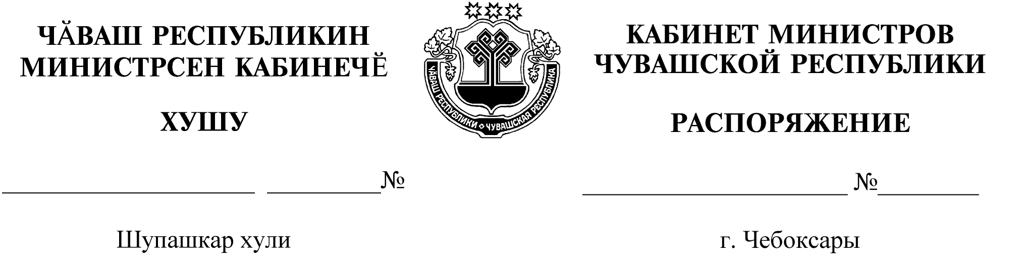
245-р

30.03.2020

245-р

30.03.2020

Освободить Яхатина Сергея Александровича от должности заместителя министра транспорта и дорожного хозяйства Чувашской Республики.

Председатель Кабинета Министров
Чувашской Республики О.Николаев

